BIOLOGIJA 9. razred
DELO NA DALJAVO (DOMA), četrtek, 19.3.2020
Navodila za učence
Učenci, z uporabo določevalnega ključa določajo živali in rastline v domači okolici.
Pri določevanju organizmov do vrst si pomagamo z različnimi določevalnimi ključi. Za natančno določitev so najpogosteje v uporabi dihotomni (dvovejnati) določevalni ključi. Zasnovani so tako, da se odločamo med dvema trditvama, številka ob koncu trditve pa nas vodi do naslednjih dveh trditev. Odločanje med dvema trditvama nadaljujemo toliko časa, dokler ne določimo vrste izbranega organizma.
V učbeniku str.108-110, si preberite Kako določimo vrsto, nato reši delovni list (Določi vrsto).
Naloga za učence: vsak učenec izdela določevalni ključ za organizme. Poljubno si lahko izbereš (rastlino ali žival) in izdelaš določevalni ključ, v nadaljevanju imaš primer za rastline. V svoji domači okolici, si izberi rastlino ali žival (lahko je tudi hišni ljubljenček) ter izdelaj Določevalni ključ. Delo, ki ga boste opravili doma, bomo pregledali, vsak naj izdela svoj določevalni ključ. Pomagaš si lahko tudi s spletnimi stranmi.

Delovni list: DOLOČI VRSTO
S pomočjo določevalnega ključa poišči imena spodnjim vrstam polžev. Oglej si polža na sliki in izberi tisto izmed dveh trditev v ključu, ki se ti zdi ustreznejša. Ob koncu ustreznejše trditve najdeš številko, ki te vodi do novih dveh trditev. Določaš tako dolgo, dokler ne prideš do imena vrste.

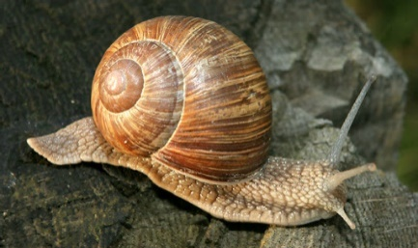  A_______________________ | 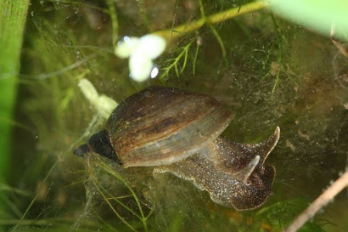  B_______________________ | 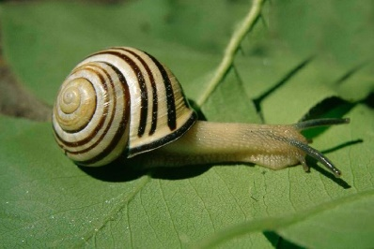  C_______________________
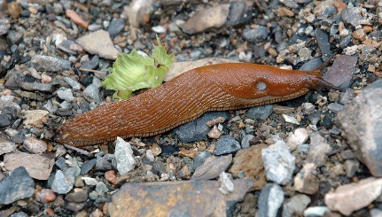  D ________________________ | 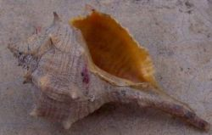  E ______________________ | 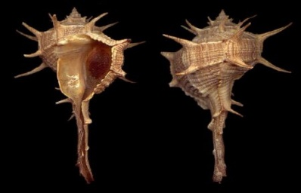  F ______________________

1 | Žival je brez vidne hišice.  Žival ima na hrbtni strani hišico. | Portugalski lazar  Glej 2
2 | Zunanja površina hišice je ravna.  Zunanja površina hišice ima trne. | Glej 3  Glej 4
3 | Hišica je enobarvna.  Vzdolž hišice potekajo barvne proge. | Glej 5  Mali vrtni polž
4 | Hišica ima dolge trne.  Hišica ima kratke trne. | Bodičasti volek  Čokati volek
5 | Na glavi je en par tentaklov, živi v vodi.  Na glavi ima dva para tentaklov, živi na kopnem. | Veliki mlakar  Veliki vrtni polž

Izdelaj sam!
PRIMER: kako izdelati dihotomni določevalni ključ za rastline.
1 | Rastlina z iglicami  Rastlina z listi | Glej 4  Glej 2
2 | List enojni  List deljeni | Glej 3  Glej 5
3 | Listni rob nazobčan  Listni rob gladek | Glej 6  Glej 5
4 | Iglice v šopih  Iglice posamezno | BOR  SMREKA
5 | List pernato deljen  List dlanasto deljen | JESEN  JAVOR
6 | List srčast  List jajčast | LIPA  BUKEV

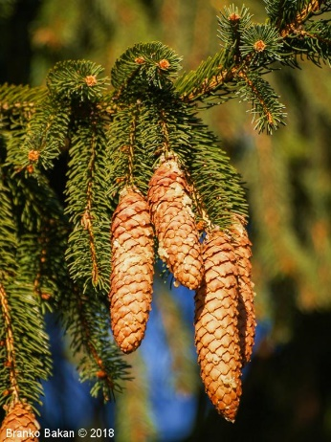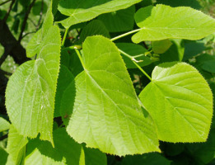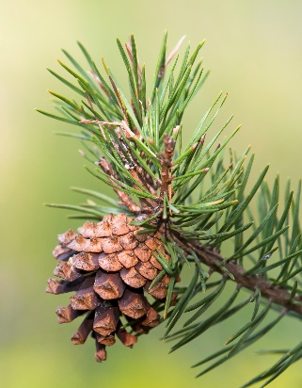
A_____________________ B_________________________ C_____________________
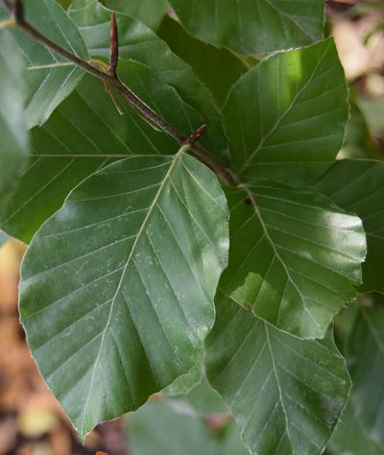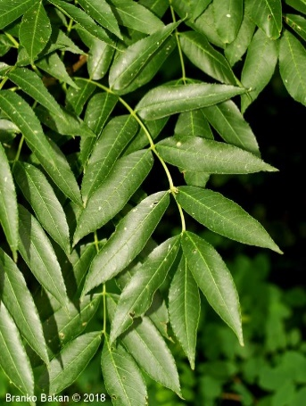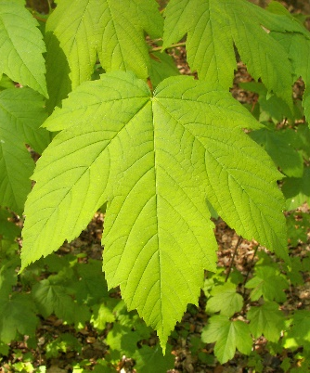
D __________________ E ____________________ F __________________

